Travail sur la couverture de l’album « la tétine de Nina »
Je reconstitue le titre avec le modèle sur la feuille |  | Je reconnais le titre  (entouré en rouge)
Je reconstitue la couverture du livre |  | Je retrouve le nom de l’auteur  (entouré en bleu)

La | tétine | de | Nina

Travail sur la couverture de l’album « La tétine de Nina »

Je reconstitue le titre avec le modèle sur le tableau |  | Je reconnais le titre  (entouré en rouge)
Je reconstitue la couverture du livre |  | Je retrouve le nom de l’auteur  (entouré en bleu)

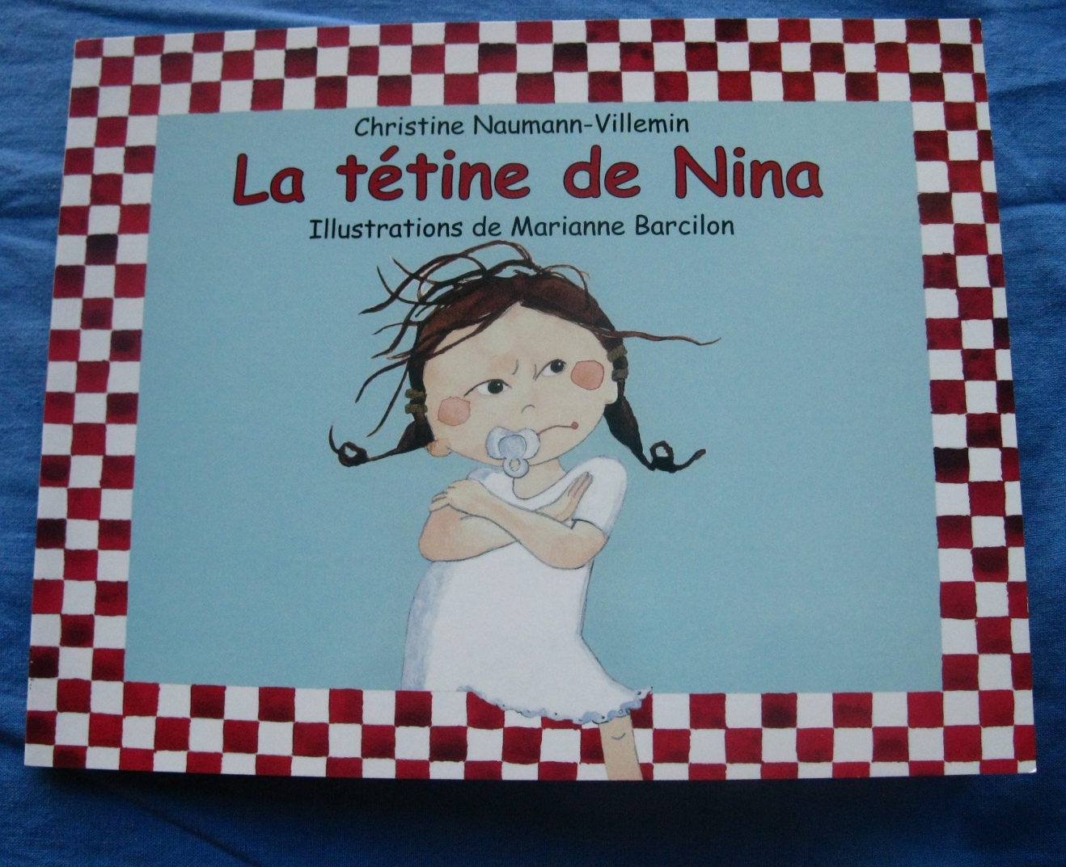

La | tétine | de | Nina
La | tétine | de | Nina
La | tétine | de | Nina
La | tétine | de | Nina
La | tétine | de | Nina
La | tétine | de | Nina
La | tétine | de | Nina
La | tétine | de | Nina
La | tétine | de | Nina
La | tétine | de | Nina
La | tétine | de | Nina
La | tétine | de | Nina

